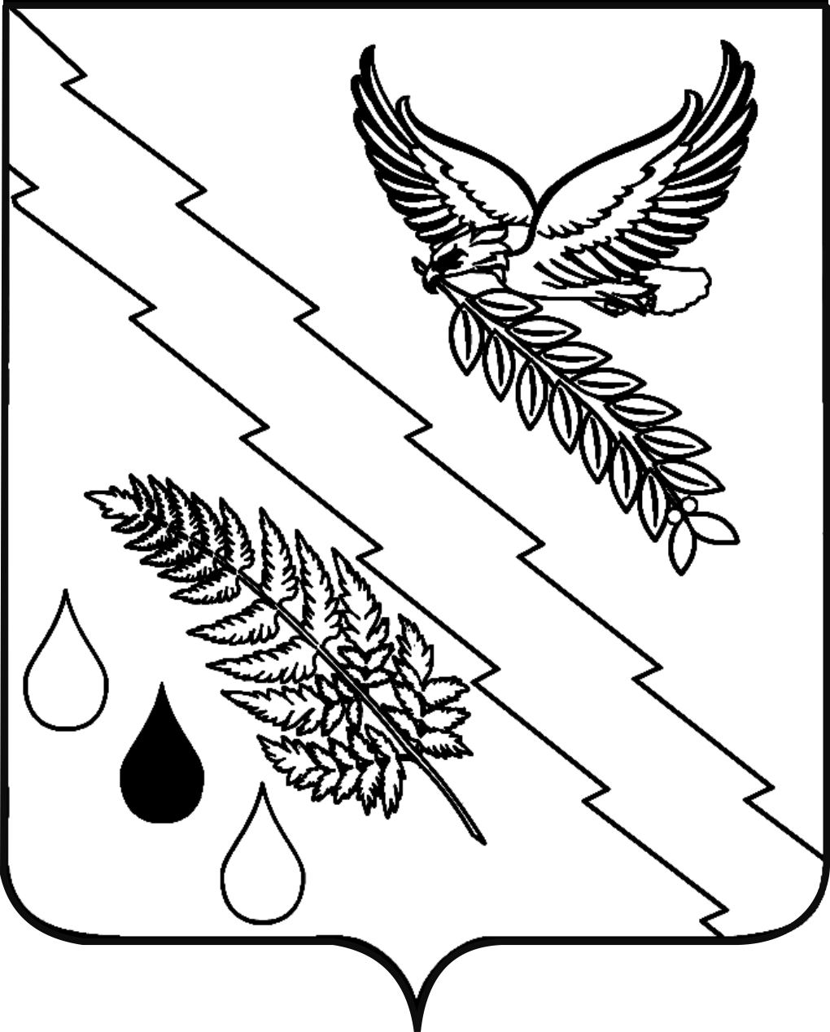

АДМИНИСТРАЦИЯ ХАДЫЖЕНСКОГО ГОРОДСКОГО ПОСЕЛЕНИЯ
АПШЕРОНСКОГО РАЙОНА

ПОСТАНОВЛЕНИЕ

от 06.06.2018 г. № 233
г. Хадыженск

Об утверждении состава группы муниципального жилищного контроля на территории Хадыженского городского поселения Апшеронского района

В соответствии с Жилищным кодексом Российской Федерации от 29.12.2004 № 188- ФЗ, Федеральным законом от 06.10.2003 № 131-ФЗ «Об общих принципах организации местного самоуправления в РФ» и Уставом Хадыженского городского поселения Апшеронского района, постановляю:
1. Утвердить состав группы муниципального жилищного контроля на территории Хадыженского городского поселения Апшеронского района (прилагается).
2. Постановление администрации Хадыженского городского поселения Апшеронского района от 18.10.2013 года № 500 «Об утверждении состава группы муниципального жилищного контроля на территории Хадыженского городского поселения Апшеронского района» признать утратившим силу.
3. Постановление администрации Хадыженского городского поселения Апшеронского района от 21.06.2016 года № 378 « О внесении изменений в постановление администрации Хадыженского городского поселения Апшеронского района от 18.10.2013 года № 500 «Об утверждении состава группы муниципального жилищного контроля на территории Хадыженского городского поселения Апшеронского района» признать утратившим силу.
4. Отделу по вопросам культуры, молодежи, физической культуры и спорта администрации Хадыженского городского поселения Апшеронского района (Чирко) официально опубликовать настоящее постановление на официальном сайте администрации Хадыженского городского поселения Апшеронского района.
5. Контроль за исполнением настоящего постановления возложить на заместителя главы Хадыженского городского поселения Апшеронского района В. А. Бырлова.
6.Постановление вступает в силу с момента его подписания.
Исполняющий обязанности
главы Хадыженского городского поселения
Апшеронского района Е. Б. Козлова

ПРИЛОЖЕНИЕ
УТВЕРЖДЕН
постановлением администрации
Хадыженского городского поселения
Апшеронского района
от ___________ № ___________

СОСТАВ
группы муниципального жилищного контроля
на территории Хадыженского городского поселения
Апшеронского района

Бырлов Владимир Александрович | -заместитель главы Хадыженского городского поселения, председатель группы;
Клишко Ольга Александровна | - главный специалист отдела архитектуры и градостроительства, заместитель председателя группы;
Русова Анастасия Сергеевна | - ведущий специалист юридического отдела администрации Хадыженского городского поселения, секретарь группы.
Члены комиссии:
Шароглазова Лидия Романовна | -ведущий специалист МКУ «Центр развития ЖКХ»

Кожанова Галина Николаевна | -ведущий специалист МКУ «Центр развития ЖКХ»

Ведущий специалист
юридического отдела А. С. Русова

